**السؤال (1)  
القدرة الكهربائية تقاس بـِ :  
الخيارات : ( فولت, وآط, جول ,أمبير )  
الإجابة : واط .  
*************  
السؤال (2)  
جانا صوره وقال لنا ايش نوع البناء   
الخيارات : (بناء تدميري ، بناء تعميري ،تدميري تام ، تعميري تام )  
الإجابة : تدميري تام .  
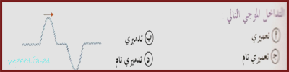  
  
***********  
السؤال (3)  
جابوا صورة فيها تموجات  
الخيارات : ( الصمام الثنائي ، الصمام الثلاثي ، الترانسيتور ، ... )  
إممم ..   
نحتاج الصورة لتحديد الإجابة =)  
توضيح للاختيارات :  
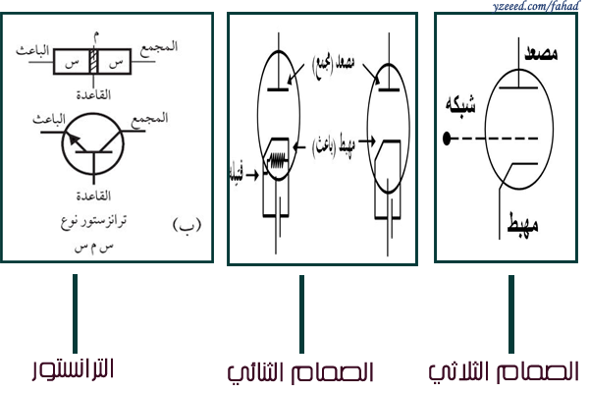  
  
*************  
السؤال (4)  
بتطبيق قانون كرشوف الأول في رسمه في 3 تيارات داخله وتيار يجمعهم  
الخيارات : ( ت1 +ت2 +ت3-ت4=صفر ، ... ، ... ، .... )  
كمان نحتاج الرسمة ..  
مثال :  
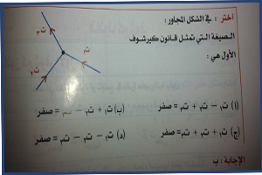  
لانه مجموع التيارات الداخله = مجموع التيارات الخارجة  
هنا بالرسمة لو نلاحظ :   
ت1+ت2 = ت3   
.’. ت1 + ت2 - ت3 = صفر   
وهي نفسها الاختيار ( ب )   
************  
السؤال ( 5 )  
بخصوص الإشعاعات .  
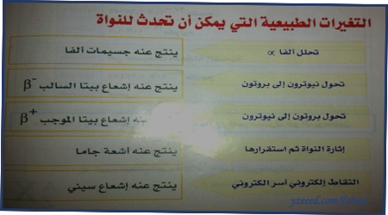  
  
معلومات اضافية :  
* ألفا : نفاذية ضعيفة ... تنحرف نحو القطب السالب  
* بيتا + : نفاذية متوسطة ... تحرف نحو القطب السالب  
* بيتا - : نفاذية متوسطة .... تنحرف نحو القطب الموجب  
* جاما : نفاذية عالية جداً ... لاتتأثر  
************  
السؤال (6)  
بخصوص تدآخل الموجآت =)  
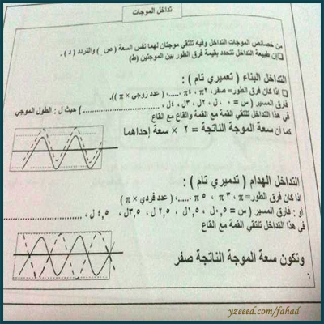  
  
**************  
السؤال (7)  
الإشعاعات المستخدمه بالمطارات  
الخيارات : ( اكس - بيتا - الفا - جاما )  
الإجابة : أشعة أكس .  
************  
السؤال (8)  
  
المطلوب " حددي نوع الاشعاع رقم واحد " :  
هل هي: ( جاما ولا بيتا موجبه ولابيتا سالبه ولا الفا )  
جاما , لإنها لم تنحرف .  
***********  
السؤال (9)  
الطاقه المخزنه تسمى :  
الخيارات : ( طاقة كامنة ، .... ، ..... ، .... )  
الإجابة : طاقة كامنة .  
***********  
  
السؤال (10)  
إهتزاز زجاج الشباك عند مرور طائره قريبه يسمى اهتزاز  
الخيارات : ( رنيني ، قسسري ، .... ، .... )  
رنيني , بسبب تساوي التردد .  
**********  
السؤال (11)  
  
  
دائرة متزنه اوجدي المقاومه المجهوله ؟  
الخيارات : ( .... ، .... ، ... ، .... )  
م1 / م2 = م4 / م3  
6 / 3 = 8 / م3  
1/2 = 8/ م3  
2 م 3 = 8  
.: م3 = 4  
;  
أو بدون حسابات ... 6 نصفها 3   
.: 8 نصفها = 4  
*************  
  
السؤال (12)  
جايب صورة وانعكاس ومدري ايه ويطلب البعد البؤري :  
الخيارات : ( .... ، ... ، .... ، .... )  
نحتاج الصورة =(  
فيزياء 2ث الفصل الدراسي الثاني الفصل الخاص بالعدسات =)  
************  
السؤال (13)  
التصريف،، يديك مساحة المقطع والتصريف ويطلب السرعة  
الخيارات : ( .... ، ..... ، .... ، .... )  
القانون المستخدم :   
التصريف =ع × س  
الوحدة : ( م / ث ) * م^2 = م^3 / ث  
*************  
  
السؤال (14)  
سرعة التدفق لـ مقياس فنتوري :  
الخيارات : (.... ، .... ، .... ، ... )  
فيزياء 3ث الترم الاول الفصل الخاص بالموائع المتحركة   
************  
السؤال (15)  
جاب علبة موية وحط فيها أرقام  
سؤال : من هو أسرع تدفق ؟  
  
نحتاج الرسمة =(  
  
الرجوع لمنهج الفزيياء 3ث الفصل الاول**

**ـــــــــــــــــــــــــــــــــــــــــــــــــــــــــــــــــــــــــــــــــــــــــــــــــــــــــــــــــــــــــــــــــــــــــــــــــــــــــــــــــــــــــــــــــــــــــــــــــــــــــــــــــــــــــــــــــــــــــــــــــــــــــــــ**

**السؤال (16)  
تتميز العدسة بأن الصورالحقيقيه فيها تكون دآئما ..  
الخيارات : ( مقلوبة ، معتدلة ، مكبرة ، مصغره )  
الإجابة : مقلوبة .  
**************  
السؤال (17)  
عند قذف حجر إلى أعلى فإن تسارع الجاذبية الأرضية في أعلى نقطة يصل إليها الحجر يساوي:  
الخيارات : ( 19.6 م/ث ، 9.8 م/ث ، 2.5 م/ث ، صفر )  
الإجابة : صفر .  
*************  
  
السؤال (18)  
اي الكميات التاليه لا يتأثر بالسقوط الحر :-  
الخيارات : ( السرعه ، التسارع ، السرعه النهائيه ، المسافه المقطوعة )  
الإجابة : المسافة المقطوعة .  
**********  
  
السؤال (19)  
استخدام جسر (قنطرة) وتستون المتري لقياس :  
الخيارات : ( مقاومة كهربائية مجهولة ، .... ، ... ، .... )  
الإجابة : مقاومة كهربائية مجهولة .  
***********  
  
السؤال (20)  
استخدام مطياف الكتلة لقياس :  
الخيارات : ( كتلة الجسيمات المشحونة ، .... ، .... ، .... )  
الإجابة : كتلة الجسيمات المشحونة .  
************  
  
السؤال (21)  
سؤال عن قانون : قم = ت × مجموع المقاومات  
( قم = ت × م )  
وكان المجهول ت .  
وكانت المقاومات موصلة على التوالي :   
الخيارات : ( 15/2.5 = 6 ، ... ، .... ، .... )  
  
نحتاج الصورة = (  
فيزياء 3ث السمستر الثاني ; الباب الأول .  
  
*************  
السؤال (22)  
سؤال عن قانون قم = ت × م  
كان المجهول قم .  
الخيارات : ( .... ، .... ، .... ، .... ).  
-----> فيزياء 3ث الترم الثاني ; الباب الاول .  
***********  
  
السؤال (23)  
* احسب عدد النيوترونات لعنصر x :  
الخيارات : ( 12 ، ... ، ... ، ....)  
  
طبعاً العنصر غير مذكور بالسؤال لحساب عدد النيترونات :  
  
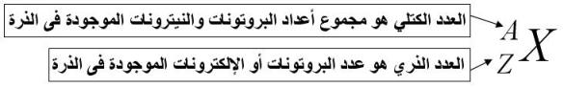  
العدد الذري ( A ) = عدد البروتونات  
العدد الكتلي (Z ) = عدد البروتونات + عدد النيوترونات  
***************  
  
السؤال (24)  
أوجد طاقة الفوتون :  
الخيارات : ( .... ، .... ، .... ، ... )  
من القانون :   
( ط= هـ × د )   
هـ : ثابت بلانك = 6,6 × 10^-32  
**************  
السؤال (25)  
سؤال عن كفاءة آلة كارنوا   
البارد 400 والساخن 300  
الخيارات : ( ... ، .... ، .... ، .... )  
الإجابة :  
= 1 - كـ 1 / كـ 2  
= 1 - ( 300 / 400 )  
= 1/4  
= 25%  
  
************  
السؤال (26)  
* جاء سؤالين عن معادلات الحركة اللي اخذناها بثاني :  
= معادلات الحركة الخطية هي :  
  
أ ) ع 1 = ع. + ت × ز  
ب ) ف = ع. × ز + 1 /2 ت × ز ^2  
ج ) ع 1^2 = ع.^2 + 2 ت ف  
  
***********  
السؤال (27)  
سؤال عن خصائص المائع المثالي :  
الخيارات : ( ......, .........., .........., ......... )  
=) الخصائص هي :  
  
* المائع المثالي غير قابل للانضغاط .  
* المائع المثالي عديم اللزوجة .  
* جريان المائع المثالي منتظم .  
  
***************  
السؤال (28)  
رسمة عن النابض ( اللي زي الساعات القديمة)  
فيها ثلاث نقاط أ , ب , ج  
يقول حركة النابض من أ إلى ب  
الخيارات : (حركة اهتزازية , ارتدادية , كامنة , حركية )  
محتاجين الرسمة = (  
  
فيزياء 2ث =)   
  
  
***************  
  
السؤال (29)  
  
اي منهم يملك طاقة كامنة اكبر ؟  
الإختيارات :  
1) 1  
2)3  
3)4  
4)2  
الإجابة :  
طك = ك ج ف  
واضح أنّ ( ك , ج ) ثابتة لجميع الاجسام  
ف في الشكل 4 هي أكبر  
.’. الشكل 4 تكون فيه الطاقة الكامنة أكبر   
  
**************  
  
السؤال (30)  
يُعزى قصر وطول النظر الى :  
الخيارات : ( تحدب قرنية العين ، توسع حدقية العين ، ... ، ... )  
الإجابة والتوضيح :   
  
قصر النظر:  
( زيادة قوة العدسة -> الصورة قبل الشبكية آو زيادة قطر العين عن 2,5 سم )  
مثل حالتي = ( ------------ > http://www.yzeeed.com/vb/images/smilies/biggrin.gif :p  
طول النظر :  
(ضعف قوة العدسة -> الصورة بعد الشبكية آو نقص قطر العين عن 2,5 سم )**

ــــــــــــــــــــــــــــــــــــــــــــــــــــــــــــــــــــــــــــــــــــــــــــــــــــــــــــــــــــــــــــــــــــــــــــــــــــــــــــــــــــــــــــــــــــــ

**السؤال (31)  
رسمة البندول .. وقالك لو تحرك من ب إلى ج ..  
فإن الطاقة الكامنه :  
الخيارات : ( تزداد ، تنقص ، لاتتغير ، ... )  
الحل :  
نحتاج الرسمة .  
* في البندول الطاقة الكآمنة تنعدم في وضع الاستقرآر.  
***********  
السؤال (32)  
الأحتراق داخل محرك السيارة عمليه ..  
الخيارات : ( أيزوثرميه , اديباتيكية , ايزوكوري , ايزوباري )  
الحل : أديباتيكية .  
*********  
  
السؤال (33)  
عندما يسقط جسم فإنه يؤثر على تسارعه:  
الخيارات : ( كتلة الجسم ، وزن الجسم ، قوةالجاذبيه ، .... )  
الحل : وزن الجسم .  
*********  
السؤال (34)  
جاب موجتين ، وحده رأسها اعلى والثآنيه أسفل ويقول التصادم :  
الخيارات : ( تدميري تام ، تعميري تام ، تدميري ، تعميري )  
الحل: تدميري تام .  
**********  
السؤال (35)  
جاب طول الوتر يكون في الموجه راسمها ..  
الخيارات : ( ثلاث بطون ، ... ، ... ، .... )  
نآآقص ..   
فيزياء 2ث الفصل الدراسي الثاني =)  
*********  
السؤال (36)  
سلسلة ليمان ... سلسلة باشن.  
الأختيارات :  
تحت الحمرآء... فوق البنفسجيه  
فوق البنفسجيه .. تحت الحمراء  
فوق البنفسجيه .. تحت البنفسجيه ..  
  
الإجابة : فوق البنفسجية وتحت الحمراء .  
***********  
السؤال (37)  
جايب تيار متردد ، بعدين زي الجهاز مقوم للتيار ، ويسأل اش الجهاز :  
الخيارات : ( الصمام الثنائي ، .... ، .... ، .... )  
الإجابة : الصمام الثنائي .  
***********  
السؤال (38)  
العلاقه بين الكهرمان والكرباء مثل العلاقه بين  
الخيارات : ( الالكترون والذره ، الشحنه والابونيت، المغناطيس والمغناطيسيه ، ... )  
الاجابة : المغناطيس والمغناطيسية   
**********  
السؤال (39)  
اشعة جاما عباره عن :  
الخيارات : ( موجات كهرومغناطيسيه ، .... ، .... ، .... )  
الإجابة : موجات كهرومغناطيسية .  
*********  
السؤال (40)  
الجسم الأسود المثالي :  
الخيارات : ( يمتص جميع الأشعة الساقطة عليه ، .... ، .... ، .... )  
الإجابة : يمتص جميع الأشعة الساقطة عليه .  
***********  
السؤال .(41)  
قوه الطفو المؤثر على جسم مغمور :  
الخيارات : ( أرخميدس ، ... ، ... ، .... )  
الإجابة : أرخميدس .  
***********  
السؤال (42)  
جاب عن المرآة المقعرة أسئلة   
فيزياء 2ث الفصل الدراسي الثاني =)  
**********  
السؤال (43)  
ويبر هي وحدة :  
الخيارات : ( التدفق المغناطيسي ، ... ، ... ، ... )  
الإجابة : التدفق المغناطيسي.  
************  
السؤال (44)  
المولدات على ما اذكر انهم جابوا رسمه لتوصيل المولادات  
و طلبوا الطريق الافضل للتوصيل  
  
نحتاج الرسمة :.  
* توصيل مختلط : زيادة (قم & ت ) ...يشترط التماثل... قم الكلية =قم1 × ل  
* توصيل ع التوالي : زيادة قم .... لايشترط التماثل .... قم الكلية = قم1+قم2 + ...  
* توصيل ع التوازي : زيادة ت ... يشترط التماثل .... قم الكلية = قم1 = قم 2 = ..  
***************  
السؤال .(45)  
شخص لديه عيب في النظر  
(لم يحدد اذا كان قصر او طول)  
و امامه جسم يبعد 10 م و نصح باستخدام المحدبة  
الخيارات : ( لأنها مرآة محدبة ، ....، ....، ... )  
نآقص ...  
فيزياء 2ث الفصل الدراسي الثاني =)  
**********  
السؤال (46)  
: كيف تجعل غاز يذوب بسائل بسرعه ؟  
  
الإجابة : ( ضغط & تبريد)  
*************  
السؤال (47)  
الجهاز الي يقيس تمدد و تقلص المعادن  
الخيارات : ( المانومتر ، الثرومستات ، البرو سستات ، ... )  
الإجابة : الثرموستات .  
*********  
السؤال(48)  
اسم الجهاز الثيرموستات  
الخيارات : ( ... ، ... ، ... ، ... )  
السؤال ناقص =(   
**********  
السؤال (49)  
مسئله عن المكبس ساوي الطرفين وأضرب ناسي الأرقام ..  
ثالث ثآنوي - الفصل الآول - الموآئع  
********  
السؤال (50)  
الجهاز الذي يستخدم في تمدد القطارات :  
الخيارات : ( .... ، .... ، .... ، .... )  
؟ --- > يقول فهد السؤال خطأ http://www.yzeeed.com/vb/images/smilies/biggrin.gif :p   
**********  
السؤال ( 51 )  
السؤال غير موجود ولكن المعطيات  
الضغط = 50  
والجاذبية = 10  
وف = 1  
  
الإجابة :  
القانون المستخدم :ض = ج × ف × ث  
50 = 10 ث  
ث= 5  
************  
السؤال (52)  
أوجد محصلة القوى بين ق1 وق3؟  
السؤال ناقص لكن أذكر جاني http://www.yzeeed.com/vb/images/smilies/biggrin.gif  
فيه رسمه ومطلوب بأي اتجاه يتحرك الجسم   
ومرسوم 3 قوى طبعاً عشان نوجد الإتجاه نحسب المحصله   
للقوى الوجودة .  
  
**********  
السؤال (53)  
حجر مربوط بحبل طوله 60سم تردد الحجر  
5. هيرتز قي كم ثانية تدور 10 دوررات؟  
الإجابة :  
التردد = عدد الدورات / الزمن   
.5 = 10 / س   
س = 20 ث   
************  
السؤال (54)  
وعندما يتغير التدفق تنتج قوة :  
الخيارات : ( قوه محركه كهربية ، ... ، ... ، ... )  
الإجابة : قوة محركة كهربية .  
اذا كان يقصد التدفق المغناطيسي  
راح ينتج قوة محركة كهربائية  
***********  
السؤال (55)  
سؤال عن النظرية النسبية الخاصة لا ينشتاين (متعلقة بالطول)   
فيزياء 3ث الفصل الدراسة الثآني .  
**********  
السؤال (56)  
احسب كثافة سائل داخل خزان 1 لتر :  
الخيارات : ( 5 ، 0.5 ، ... ، ... )  
المعطيات بالسؤال ناقصة نآآقص   
**********  
السؤال (57)  
سلسلة بالمر تحدث عندما يعود الالكترونات من مدارات عليا  
الى المدار ....  
الخيارات : ( 3 , 2 , 1 , .. )  
الإجابة : المدار الثاني .  
***********  
السؤال (58)  
خيط مربوط به ثقل ... عدد دوراته 6 دورات  
خلال 3 ثواني فان التردد بوحدة الهيرتز=  
الخيارات: ( 1 ,2 , .. , .. )  
الإجابة :  
التردد = (عدد الدورات / الزمن )  
= 6 / 3  
= 2  
**********  
السؤال (60)  
اسطوانتين وحدة مفرغة من الهواء ووحدة فيها هواء  
وفيهم كل وحدة ممنهم كورة تسقط سقوط حر  
ويسألك أيهي فيهم اسررع في الوصول ؟  
الخيارات :  
(الكورة الي في الاسطواانة المفرغة ، .... ، ... ، .... )  
فيزياء 1ث .  
  
**********  
السؤال (61)  
مسألة نطبق فيها المعادلة الاولى للحركة الخطيه  
الي هي سيارة ابتدأت حركتها من السكون  
وسارت بتسارع 4 متر \ثانية تربيع في زمن  
الحل :  
المعطيات نآقصة...  
فيزياء 2ث الفصل الدراسي الاول .   
+  
ومعادلات الحركة الخطية هي :   
* المعادلة الاولى :  
ع1 = ع0 + ت × ز   
* المعادلة الثانية :  
ع1=ع0 ×ز + 1 / 2 × ت × ز^2   
* المعادلة الثالثة :  
ع1^2 = ع0^2 + 2 ت ف .  
  
**********  
السؤال (62)  
إذا قلت درجة حرارة جسم ما فإن حجمه   
الخيارات : (يقل _ يزداد _ يبقى ثابتًا ..)  
الإجابة : يقل .  
  
بشرط أن يكون ثبات الضغط !!  
***********  
السؤال (63)  
تحرك جسم من السكون بتسارع 5 م/ث^2 فإن سرعة الجسم النهائية بعد مرور 4 ثواني  
تساوي بوحدة م/ث  
الخيارات : ( 2 , 20 , 200 ... )  
الحل :  
تكآمل محدد من 0 الى 4 لـ 5   
= تكامل من 0 الى 4 لـ 5س   
= ( 5 × 4 ) - ( 5 × 0 )  
= 20 م/ث  
  
حل آخر :  
  
ع 1 = ع. + ت × ز  
ع1=0 +5 × 4   
ع1=20م/ث   
********  
السؤال (65)  
يتناسب معامل التوصيل عكسيًا مع  
الخيارات : ( مساحة المقطع , درجة الحرارة , سمك المقطع , الزمن )  
الإجابة : سمك المقطع .  
***********  
السؤال (66)  
وصلة ثنائية من النوع الموجب وذلك لأن:  
الخيارات : ( عدد الإلكترونات أكبر من عدد الذرات , عدد الفجوات أكبر من عدد الذرات  
, عدد الإلكترونات مساوٍ لعدد الذرات , عدد الفجوات مساوٍ لعدد الذرات )  
الإجابة :  
عدد الفجوات أكبر من عدد الذرات   
  
***********  
السؤال (67)  
تقال الضوء بين وسطين مختلفين في الكثافة يُسبّب للضوء   
الخيارات : ( الانكسار , الانعكاس .... )  
الإجابة : الإنكسار .  
***********  
السؤال (68)  
التغير في التدفق المغناطيسي لموصل ينتج عنه  
الخيارات : (تيار الكهربائي , محصلة التدفق المغناطيسي , تدفق كهربائي ....... )  
الإجابة : التيار الكهربي .  
  
\*\*\*\*\*\*\*\*\*\*\*\***

ــــــــــــــــــــــــــــــــــــــــــــــــــــــــــــــــــــــــــــــــــــــــــــــــــــــــــــــــــــــــــــــــــــــــــــــــــــــــــــــــــــــــــــــــــ

**\*\*\*\*\*\*\*\*\*\*\*\*\*\*  
السؤال (69)  
رسمة فيها قطعة خشب ( مثل اللي في الحدائق ) على جانبها الأيسر قطعة حجر ,  
لرفع هذا الحجر نستخدم مبدأ  
الخيارات : ( القصور الذاتي , الازدواج , العزم , ... )  
الحل :  
السؤال ناقص ; نحتآج الرسمة . =(  
  
***********  
السؤال (70)  
رسمة لكرتين متساويتين في الحجم والكثافة , تسقطان سقوطًا حرًا :  
الخيارات ( تصل الكرة أ قبل الكرة ب , تصل الكرة ب قبل الكرة أ , تصلان معًا ... )  
  
نحتاج للرسمة =(  
  
***********  
السؤال (71)  
رسمة لكرة تتحرك نحو اليمين , فإن قوة الاحتكاك تكون نحو  
الخيارات : (الأعلى , الأسفل , اليمين , اليسار )  
  
الإجابة : اليسار .  
  
***********  
السؤال(72)  
منظار فلكي البُعد البؤري للعدسة الشيئية 100 سم , وللعدسة العينية 5 سم  
فإذا كانت الصورة في اللانهاية فإن قوة تكبيره بالمرات  
الخيارات : (20 , 105 , 95 , 500 )  
الإجابة :  
ق = ع ش / ع عـ  
ق= 100/5  
ق=20   
  
**********  
السؤال (73)  
النظام الذي لا يسمح بتبادل الطاقة مع الوسط المحيط   
الخيارات : ( مفتوح , مغلق , معزول , ..)  
الإجابة: معزول .  
  
***********  
السؤال (74)  
تحول النيوترون إلى بروتون ينتج عنه   
الخيارات : ( بيتا الموجبة , بيتا السالبة , جاما , أشعة سينية )  
الإجابة : بيتا السالبة .  
الفا : انحلال النوآة  
بيتا السالبة : تحول النيوترون الى بروتون  
بيتا الموجبة : تحول البروتون الى نيترون  
جآما : عودة النواة المثارة الى حالة الاستقرار  
***********  
السؤال (75)  
النظرية النسبية تقترح أن الأجسام المتحركة بسرعات عالية ، تعاني من  
الاختياارات : (زيادة في الطول , زيادة في الكتلة , تقلص في الطول , تقلص في الطول والكتلة )  
الإجابة : زيادة في الكتلة .  
  
*************  
السؤال (76)  
جسم يعمل 120 دورة في 6 ثواني مقدار التردد بالهيرتز يساوي  
الخيارات : ( 2 , 20 , 200 , ..)  
الإجابة :  
التردد = عدد الدورات / زمنها  
= 120 / 60  
= 20 هيرتز  
  
************  
السؤال (77)  
اشعه تسقط بين وسطين مختلفين الكثافه ماذا يحدث للاشعاع   
الخيارات : ( يمتص ، ينكسر ، .... ، .... )  
الإجابة: ينكسر .  
************  
السؤال (78)  
جسم 100 نيوتن على ما اظن وضع على لوح مائل خشن  
وطالب على ما اتذكر قوة الاحتكاك  
الخيارات : ( 20 , 60 , 75 , 80 )  
السؤال نآقص =(  
ع العموم .  
قوة الاحتكاك : ق أ= أ × ك × جـ .  
http://www.yzeeed.com/vb/images/smilies/biggrin.gif  
  
************  
السؤال (79)  
سؤال عن الجرمانيوم يسأل فيه عن مميزاته ؟  
  
الإجابة :   
شبه موصل   
+  
من عناصر المجموعة الرآبعة  
*********  
السؤال (80)  
بالفيزياء جاء سؤال عن قاعدة ج1/ن1=ج2/ن2  
يعطيكم المعطيات الا وحده منهم وتستخرج المجهول #:  
  
فيزياء 3ث الترم الثاني .  
  
**********  
السؤال (81)  
الكمية التي تحدد بالمقدار هي كمية  
الخيارات : ( قياسية , متجهه , .... , .... )  
  
الإجابة : قياسية .  
  
مقدار + اتجاه : متجهه  
مقدار فقط : قياسية  
  
************  
السؤال (82 )  
جاب صورة بندول وحاط رقم على اعلى ارتفاع يوصل له من الجهتين  
ورقم بالنص ورقم بين النصين ادري لحستكم ويسال  
ماهو المكان اللي يكون به البندول نوعين من الطاقه ..  
  
الإجابة :   
آي والله http://www.yzeeed.com/vb/images/smilies/biggrin.gif ----- > http://www.yzeeed.com/vb/images/smilies/biggrin.gif :p   
  
  
راح يكون عندنا 5 نقآط  
  
النقطة ( 1 ) في اقصى اليمين  
النقطة ( 2 ) في اليمن  
النقطة ( 3 ) في المنتصف  
القطة ( 4 ) في اليسار  
النقطة ( 5 ) في اقصى اليسار  
  
النقطة ( 1 , 5 ) طاقة كآمنة  
النقطة ( 3 ) طاقة حركية  
النقطة ( 2 , 4 ) طاقة كآمنة + حركية  
  
  
********  
السؤال (83)  
ينفجر جسم ساكن كتلته 3 كجم فينقسم إلى قسمين أحدهما كتلته 2 كجم ويتجه إلى الشرق بسرعة 20 م/ث.  
ماهي سرعة واتجاه القسم الآخر الذي كتلته 1 كجم؟  
الخيارات : ( 10 م/ث إلى الشرق , 40 م/ث إلى الشرق , 60 م/ث إلى الغرب , 40 م/ث إلى الغرب)  
الإجابة .  
  
بديهياً : 40 بآتجاه الغرب   
رياضياً :  
  
ك × ع = ك1 × ع1 + ك2 × ع2  
3 × 0 = 2 × 20 + 1 × ع2  
.: ع2 = - 40 م/ث  
.: بآتجاه الغرب   
  
***********  
السؤال (84)  
مساله للمكبس الهيدروليكي واعطاك قوه ومساحتين وطلب القوه الثانيه  
التعويض مباشر من قانون ق1/س1 =ق2/س2  
الإجابة :  
فيزياء 3ث الفصل الدراسي الأول .  
***********  
السؤال (85)  
عند تغير التدفق المنغناطيسي في ملف كروي ينتج  
الخيارات : ( تيار كهربائي - .... - .... - .... )  
الإجابة : تيار كهربائي .  
  
*************  
السؤال (86)  
قوة مقدارها 120.00 موجودة على مساحة = 100 م ^2 ,  
فكم مقدار القوة اللازمة مدري ايش وموجودة على مساحة1 م^2 ؟  
الإجابة :  
ق1/س1 = ق2/س2  
ق2 = ( ق1 × س2 ) / س1  
ق2 = ( 120,00 × 1 ) / 100  
ق2 = 120 نيوتن  
أو  
بدون حسابات نشطب صفرين وراح نوصل للمساحة الثانية ( 1 ) وتنتهي .http://www.yzeeed.com/vb/images/smilies/biggrin.gif  
  
*********  
السؤال (87)  
يقف الجسم عن الحركة عند قذفه للا‘على بسبب :  
الخيارات : ( انتظام حركته , تباطؤه في لحظه ما ....... , ........ )  
  
الإجابة :  
ت = 0  
  
***********  
السؤال (88)  
اذا كان عندنا بندول مربوط بسلك معدني فإنة اذا سخنا السلك ينتج  
الخيارات : ( زيادة في الزمن الدوري , زيادة في التردد , زيادة في الطاقة الكامنة , زيادة في الطاقة الحركية )  
الإجابة : زيادة في الطاقة الحركية .  
  
**********  
السؤال (89 )  
اوجد فرق الجهد بين س , ص وعاطيني هذي الرسمة   
  
الإجابة :  
  
جـ = م ت  
جـ = 1,5 × 4  
جـ = 6 فولت .  
************  
السؤال (90)  
عند وصول جسم مقذوف إلى أعلى نقطة تصبح الطاقة = صفر لآن :   
http://www.yzeeed.com/vb/images/smilies/heerah.gif.  
  
السؤال ناقص --- > محتاجين الإختيارات = (  
فيزياء 2ث الفصل الدراسي الأول .  
  
**************  
السؤال (91)  
محصلة قوى : المطلوب وين مكانها بالرسمة  
زائد زي السين و الصاد  
و بعدين خط مائل مار بالاصل له سهمين واحد فوق :ق2: و المسافة3سم  
و الثاني تحت بالسالب : ق3 و المسافة 1سم  
و ق1 على خط السينات المسافة2سم  
الخيارات : [ المحصلة باتجاه ق1 - المحصلة بين ق1 و ق2 - ....]  
  
=( نحتآج الرسمة .  
  
*********  
االسؤال (92)  
انتقال الحرارة بالاشعاع موجات :  
الخيارات : ( ميكانيكية , كهرومغناطيسية , طولية , موقوفه )  
الإجابة : كهرومغناطيسية .  
  
**********  
السؤال (93)  
تنتج الاشعة السينية من اثارة   
الخيارات : (النواة , الالكترونات , البروتونات , النيترونات)  
الإجابة : الالكترونات .  
  
********  
السؤال (94)  
ماهو الجهاز الذي يحفظ الشحنات :  
( الفولتامتر ـ الهيدرومتر ـ ......... ـ المكثف )  
الإجابة : المكثف .  
  
**********  
السؤال (95)  
الضوء في الفراغ عبارة عن  
الخيارات : ( موجات كهرومغناطيسية , موجات ميكانيكية .... , ..... )  
الإجابة : موجات كهرومغناطيسية .  
  
*************  
السؤال (96)  
مصباح 100 واط ، 220 فولت يستعمل لمدة 5 ساعات يوميا  
وتكلفة الكيلو واط 5 هللات كم يكلف باستعمالة لمدة شهر  
  
الإجابة :  
التكلفة = قد × ز × س  
= 1/10 × 5 × 5 ×30  
= 75 هللة  
  
******  
السؤال (97)  
البعد بين عقدتين متتالتين هو عبارة عن  
الخيارات : ( طول الموجة , نصف طول الموجة , ..... , ...... )  
الإجابة : نصف طول الموجة .  
  
********  
السؤال (98)  
الصورة تكون في شبكية العين  
الخيارات : ( مقلوبة مكبرة , مقلوبة مصغرة , معتدلة مصغرة , معتدلة مكبرة )  
الإجابة : مقلوبة مصغرة .  
  
**********  
السؤال(99)  
تسقط اشعة على جسم وينعكس 1/4 منها فان معامل امتصاصه للضوء   
الخيارات : ( 50% , 75% , ...... , ...... )  
الإجابة :  
1 - 1/4 = 3/4 = 75%  
  
************  
السؤال (100)  
الاسرع من حيث التوصيل الحراري  
الخيارات : ( الغازات , المعادن , السوائل , اشباه الفلزات )  
الإجابة : المعادن .  
  
\*\*\*\*\*\*\*\*\*\*\*\***

**\*\*\*\*\*\*\*\*\*\*\*\*\*\*  
السؤال (101)  
سائل يتدفق في انبوب بسررعة منتظمة  
اذا انقصنا مساحة مقطعه الى النصف فان التدفق سوف ينقص بمقدار  
الخيارات : ( النصف , الربع , الثلث , .... )  
الإجابة : النصف .   
*************  
  
السؤال (102)  
اذا اردنا تكوين اشعة سينية فاننا نثير الـ  
الخيارات : ( الالكترونات , البروتونات , النيوترونات , النواة )  
الإجابة : الإلكترونات .  
***************  
السؤال (103)  
انتقال الحراره عن طريق التوصيل يكون اسرع في  
الخيارات : ( المعادن , الفراغ , الغازات , السؤال )  
الإجابة : المعادن .  
************  
السؤال (104)  
  
  
الإجابة : يزيد حجمها .  
  
*************  
السؤال ( 105 )  
المكثفات وين تستخدم  
الخيارات : ( للمغناطيسية , الكهربائية , .. , .. )  
الإجابة :  
؟ --- > السؤال ناقص   
فيزياء 3ث الفصل الدراسي الأول .  
*********  
السؤال (106)  
نحصل على النغمه الاساسيه للوتر عندما  
الخيارات : ( ل= نصف ج , ... , ... , ... )  
الإجابة :  
العمود الهوائي المغلق :  
النغمة الاساسية = الرنين الاول = جـ/4  
النغمة التوافقية الاولى = الرنين الثاني = 3جـ/4  
العمود الهوائي المفتوح :  
النغمة الاساسية = الرنين الاول = جـ /2  
النغمة التوافقية الاولى = الرنين الثاني = جـ  
************  
السؤال (107)  
تنتقل الحرارة بالفراغ عن طريق  
الخيارات: ( الاشعاع , .. , .. , .. )  
الإجابة :الإشعاع .  
*************  
السؤال (108)  
عند تصادم جسمان تصادما مرنا احدهما ساكن والاخر متحرك بسرعه ع فأن  
الخيارات : ( لساكن يتحرك بسرعه ع والمتحرك يسكن , ....... , ......... , ........ )  
  
السؤآل نآقص =(  
التصآدم المرن : الطاقة الحركية قبل التصآدم =الطاقة الحركية بعد التصادم .  
مثل : كرة البليآردو http://www.yzeeed.com/vb/images/smilies/biggrin.gif   
**********  
السؤال(109)  
رسمة مجالان مغناطيسيان وطلب النقطه الي ينعدم عنها شده المجال .  
  
السؤال ناقص محتاجين الرسم =(  
فيزياء 3ث الفصل الدراسي الاول الباب الثاني " المغناطيسية " .  
***********  
السؤال (110)  
عدد اهتزازات شوكه رنانه في الثانيه الواحده  
الخيارات : ( التردد , الزمن الدوري , السعة الاهتزازية , ......... )  
الإجابة : التردد .  
*************  
السؤال (111)  
فيه رسمه عينين وحده عادية والثانية السواد في العدسة  
كبيرة جدا والسوال السبب في توسع السواد  
الخيارات : ( الظلمة الشديد , عند حالة الغضب , انعكاس الضوء على العين , ........ )  
الإجابة :  
اذا يقصد في السوآد توسع حدقة العين   
فالإجابة هي الظلمة لان العين بتتوسع تلقائياً  
في الظلمة بسبب تحسن من مستوى الرؤية .  
**********  
السؤال(112)  
في الشكل التالي: قيمة المقاومة=.......  
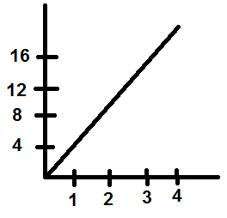  
الخيارات : ( 4 اوم , .. , .. , .. )  
الإجابة :  
= ( 16 - 4 ) / ( 4 - 1 )   
= 4  
**************  
السؤال(113)  
قوة أفقية مقدارها 100 نيوتن، أثرت على جسمـ كتلته 2 كجم،  
وحركته في نفس اتجاهها، فان الجسم يتسارع بمقدار .؟  
الإجابة :  
قانون نيوتن الثاني  
ق = ك × ت  
ت= ق / ك  
ت = 100/2  
ت=50  
  
************  
السؤال (114)  
معامل التضخيم في الصمام الثلاثي يعطى بالعلاقة..  
الخيارات : ( .. , .. , .. , .. )  
الإجابة :  
م تض = ( دلتا جـ ص ) / ( دلتا جـ ش )  
  
م تض : معامل التضخيم  
دلتا جـ ص : التغير في جهد المصعد  
دلتا جـ ش : التغير في جهد الشبكة  
\*\*\*\*\*\*\*\*\*\*\***

**\*\*\*\*\*\*\*\*\*\*  
  
السؤال (115)  
  
الإجابة :   
الرسمة الثالثة لأن القوتين متساويتين في المقدار ومتعاكستين في الإتجاه   
فتلقي كل منهما الأخرى   
أذن سيجما القوى = صفر  
والتسارع = صفر .  
***************  
السؤال (116)  
وين سرعة التدفق يكون أكبر   
( الرسم مثل القاروره مفتوحه من الطرفين على ما اعتقد )؟  
  
  
1)1  
2)2  
3)3  
4)4  
  
الإجابة :  
رقم 3  
لإن العلاقة عكسية بين المسااحة والسرعة   
كل ماقلت المساحة زادت السرعة .  
************  
السؤال (117 )  
اذا قلت مساحة المقطع الى النصف فإن سرعة التصريف تكون :  
ع - 2ع - 1/2 ع  
الإجابة :   
بماأن المساحة قلت إلى النصف أذن السرعة تزيد الى الضعف  
لان العلاقة عكسية .  
*********  
السؤال ( 118)  
التوصيل الحراري اسرع في :  
الخيارات : ( الغازات ، السوائل ، .. ، .. )  
الإجابة :   
التوصيل الحراري يكون أسرع في الجوامد   
والحمل يكون أسرع في السوائل   
والاشعاع يكون أسرع في الغازات =).  
  
********  
السؤال ( 119 )  
يعزى توقف المقذوف عند اعلى ارتفاع يصل له  
الخيارات : ( بسبب التباطؤ ..التسارع الغير منتظم .. السرعة)   
بسبب التباطؤ   
إلى أن تصل سرعته النهائية =صفر .  
عندها تسارعه = صفر .  
***********  
السؤال ( 120 )  
  
مبدأ باسكال مثال على :  
الخيارات : (المكبس الهيدروليكي-الهيدروميتر-الكوابح في السياره-مقياس فنتوري)  
  
الإجابة :   
من التطبيقات على مبدأ باسكال   
" المكبس الهيددروليكي , الكوابح "  
**********  
السؤال ( 121 )  
التوصيل الحراري اسرع عن طريق   
الخيارات : ( السوائل ، الغازات ، الفراغ، .. )  
الإجابة :   
الجوامد .  
***********  
السؤال ( 122 )  
- الاشعة التي لاتتأثر بالمجال الكهربائي ولا المغناطيسي (الفا – بيتا السالبة– جاما –بيتا الموجبة - .. )  
الإجابة :  
ألفا .  
**********  
السؤال ( 123 )   
عند تغير التدفق المغناطيسي ينتج ( تيار - .. - .. - .. )  
الإجابة :   
تيار تأثيري .  
  
********  
السؤال ( 124 )  
سؤال عن :  
قانون قدرة = فرق الجهد * شدة التيار .  
=)  
  
*********  
السؤال ( 125 )  
يستخدم المكثف ( تخزين الشحنات الكهربائية - .. - .. )  
الإجابة :   
تخزين الشحنات الكهربية   
***********  
السؤال ( 126 )  
المسافة بين عقدتين او بطنين متتاليتين ( نصف طول الموجي - .. - .. - .. )  
الإجابة :  
نصف طول موجي .  
ل = ج / 2  
**********  
السؤال ( 127 )  
الصور المتكونة بواسطة العدسات تكون دائما ( مكبره _ مصغره _ مقلوبة _ .. )  
الإجابة :  
لو كانت عدسة محدبة   
بتكون صفات الصورة المتكونة :حقيقية مقلوبة .  
اما لو كانت عدسة مقعرة   
صفات الصورة المتكونة : خيالية معتدلة مصغرة   
********  
السؤال ( 128 )  
تنتقل الحرارة بالفراغ عن طريق ( الاشعاع - .. - .. - .. )  
الإجابة :  
الإشعاع http://www.yzeeed.com/vb/images/smilies/biggrin.gif  
***********  
السؤال ( 129 )  
انتقال الحرارة بالتوصيل يكون واضح في المواد ( الصلبة _ السائلة _ الغازية - .. )  
الإجابة :   
التوصيل أسرع في المواد الصلبة .  
************  
السؤال ( 130 )  
عند تصادم جسمان تصادما مرنا احدهما ساكن والاخر متحرك بسرعه ع فأن:   
الإختيارات : ( ......... , ..........., ......... )  
الإجابة :  
على حسب حجم الجسمين .  
1 ) لو كانت الجسم الأول حجمه يساوي حجم الجسم الثاني .  
وأصطدما تنتقل السرعة من الجسم الاول الى الثاني   
فيتحرك الجسم الثاني أما الجسم الأول يبقى ساكن .  
2 ) لو كان الجسم الأول حجمه أكبر بكثير من الجسم الثاني   
عند اصطدام الجسم الثاني بالاول فأنه يرتد للخلف ويبقى الجسم الأول ساكن .  
3 ) لو كان الجسم الثاني أكبر من الجسم الاول   
عند اصطدام الجسمين ببعض يتحرك الجسم الاول ويستمر الثاني في الحركة .  
  
***********  
السؤال ( 131 )  
رسمة المقاومات المتزنة وفي وحده مجهوله  
لحساب المقاومة المجهولة  
أما عن طريق قانون أوم  
أو جسر ويتستون   
او جهاز الأوميتر .  
-------> على حسب الرسمة http://www.yzeeed.com/vb/images/smilies/biggrin.gif :p  
***********  
السؤال ( 132 )  
عدد اهتزازات شوكه رنانه في الثانيه الواحده؟  
الخيارات :   
1) التردد  
2) السعه الاهتزازيه  
3) الزمن الدوري   
4) ....  
الإجابة :   
التردد http://www.yzeeed.com/vb/images/smilies/biggrin.gif  
********  
السؤال( 133 )  
جالنا جسر وتستون م1 = 3، م2 = 6، م3 = ؟ ، م4 = 8  
الإجابة :   
م1 / م2 = م3 / م4   
3 / 6 = م3 / 8  
1 / 2 = م3 / 8  
م3= 4   
**********  
السؤال ( 134 )  
تستخدم المكثفات لتخزين الطاقة:  
الخيارات : ( المغناطيسية - الكهربية - الضوئية - .. )  
الإجابة :   
المكثف يخزن الشحنات الكهربية   
.’. يخزن الطاقة الكهربية http://www.yzeeed.com/vb/images/smilies/biggrin.gif  
********  
السؤال ( 135 )  
القدرةالكهربائية لموصل 100 واط، وفرق الجهد بين طرفيه20 فولت، فان شدة التيار المار فيه..  
الإجابة :  
القانون المستخدم :  
القدرة = ج × ت   
بالتعويض :  
100 = 20 × ت   
ت = 5 أمبير .  
*********  
السؤال ( 136 )  
عند قذف جسم لاعلى ووصوله الى اقصى ارتفاع فان سرعته..  
الخيارات : ( تصل الى الصفر بسبب التباطؤ- .. ، .. ، .. )  
مكرر =)  
************  
السؤال( 137 )  
قوة أفقية مقدارها 100 نيوتن، أثرت على جسمـ كتلته 2 كجم، وحركته في نفس اتجاهها، فان الجسم يتسارع بمقدار:  
الخيارات : ( .. ، .. ، .. ، .. )  
الإجابة :   
من قانون نيوتن الثاني :  
ق = ت × ك   
100 = 2 × ت   
ت = 50 م / ث ^2.  
***********  
السؤال ( 138 )  
عند مرور موجة موقوفة في الاعمدة الهوائية فان المسافة بين اي عقدتين =  
الخيارات : (نصف طول الموجة- .. - .. - .. )  
مكرر =)  
*********  
السؤال ( 139 )  
عندما تقل مساحة مقطع انبوب الى 1/2 س، فان سرعة التصريف ع تصبح..  
الخيارات : ( .. ، .. ، .. ، .. )  
مكرر   
تصبح الضعف .  
***********  
السؤال ( 140 )  
جاب رسم بياني لقانون اوم  
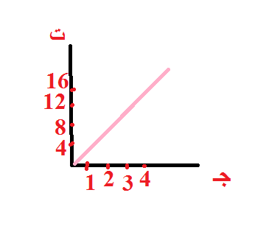  
يبقى قيمة المقاومة من الرسم   
الإجابة :   
القانون لحسابها :   
المقاومة ( م ) = جـ × ت .  
  
***********  
السؤال ( 141 )  
اهم شي جسر وتستون جايب لك الرسمة وموزع المقاومات  
المقاومة الرابعة هي اللي على فوق من اليسار نفس اللي بالمدرسة   
م1=6 ......م2=3 .......م3=4 .........م4=؟؟؟  
القانون :   
م1 / م2 = م3 / م4   
6 / 3 = 4 / م4   
2 = 4 / م4  
م4= 2 أوم .  
************  
السؤال ( 142 )  
جابوا رسمة فيها ماي يغلي يقولون عند ارتفاع درجة الحرارة فإن حجم فقاعات الماء المتبخر او متطاير وحدة من الكلمتين  
الإختيارات :  
يقل   
ولا يزيد  
ولا لايتغير  
الإجابة :   
يزيد حجمها .  
  
************  
السؤال ( 143 )  
سؤال يقول التصريف نقصت المساحة الى النصف فكم تكون السرعة ؟  
مكرر =)  
******  
السؤال ( 144 )  
اذا كانت م= المقاومة الكلية و ت= التيار  
قم= القوة المحركة ج= فرق الجهد فما  
قانون كارشوف الثاني؟  
الإجابة :   
قانون كيرشوف الثاني :   
سيجما قم = سيجما م × ت .  
**********  
السؤال ( 145 )   
ماهو الجهاز الذي تقيس شده التيار ؟  
الخيارات : ( الجلفانومتر - .. - .. - .. )  
الإجابة :  
الأميتر .  
**********  
السؤال ( 146 )  
سؤال عن تكلفة الاستهلاك   
الإجابة :  
القانون المستخدم:  
التكلفة = ز × قد × س   
**********  
السؤال ( 147 )  
س : لكي يمر تيار لا بد من وجود ؟   
الإجابة :  
وجود فرق جهد كهربي .  
  
************  
السؤال ( 148 )  
المكثف يخزن ماذا ؟  
الإجابة :   
الشحنات الكهربية .  
**********  
السؤال ( 149)  
الصورة المتكونة في شبكية العين تكون ؟  
الإجابة : مقلوبة .  
*********  
السؤال ( 150 )  
الحرارة بالتوصيل تكون أسهل في ؟  
الإجابة : الجوامد .  
**********  
السؤال ( 151)  
الحرارة بالاشعاع تكون في   
الإجابة :  
الفراغ   
**********  
السؤال ( 152 )  
تعريف الاندماج النووي   
الإجابة :   
اتحاد نواتين خفيفتان فتكونان نواة ثقيلة , وهذا معاكس لللإنشطار النووي .  
أما الإنشطار النووي   
فالطاقة الناتجة هي الفرق بين طاقة الربط النووية للنواة قبل انشطارها  
ومجموع طاقة الربط النووية للنواتين الناتجتين عن الإنشطار .  
  
*********  
السؤال ( 153 )   
قانون نيوتن الثاني   
على حسب معطيات السؤال  
القانون المستخدم ( قانون نيوتن الثاني ) :  
ق= ك × ت .  
******  
السؤال ( 154 )  
* سؤال عن قانون القدرة   
* سؤال عن الازاحة   
********  
السؤال ( 155 )  
تغير التدفق المغناطيسي ماذا ينتج ؟  
الإجابة :  
تيار تأثيري   
  
*************  
السؤال ( 156 )  
سؤال عن الفوتونات وطاقتها.  
فيزياء 3ث الفصل الدراسي الثاني .  
*******  
السؤال ( 157 )  
سؤال عن جسر ويتستون   
فيزياء 3ث الفصل الدراسي الثاني .  
*********  
السؤال ( 158 )  
سؤال عن قانون اللي فيه قانون برنولي   
فيزياء 3ث الفصل الدراسي الأول =).  
********  
السؤال ( 159 )  
اذا كانت درجة درجة الحرارة 30 مئوية فانها على الكالفن تكون ؟  
الإجابة :   
الدرجة بالكالفن = 30 + 273   
= 293 درجة كالفن .  
**********  
السؤال ( 160 )  
يعطيك رسمة عن المغناطيسية   
فيزياء 3ث الفصل الدراسي الثاني .  
************  
السؤال (161 )   
السؤال يقول اي الرسوم التالية تشع طاقة ؟  
  
  
الإجابة :   
طبعاً فكرة السؤال هي  
ان الالكترونات لما تنتقل من مدار أعلى طاقة إلى مدار أقل طاقة فهي تشع او تطلق طاقة   
اما لما تنتقل من مدار أقل إلى مدار أعلى فهي تمتص طاقة .   
فبتكون الإجابة بناء على ماسبق هي :  
الرسمة الأولى .   
  
  
*********  
  
  
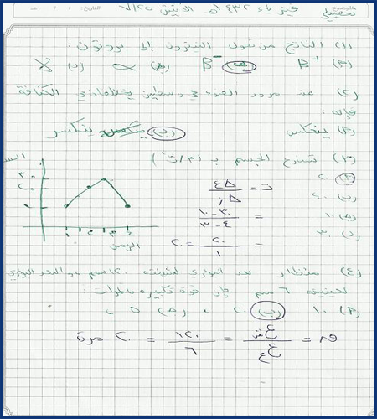  
  
+  
  
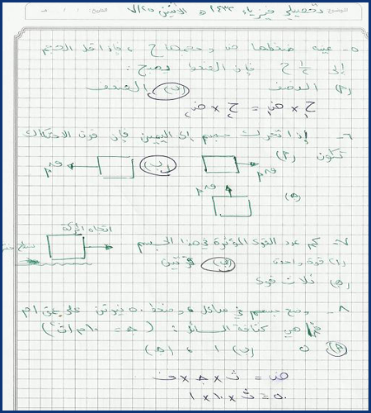  
  
+  
  
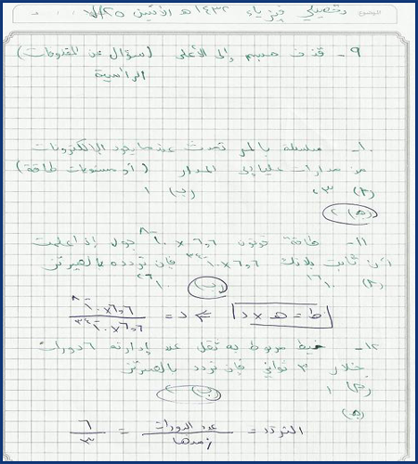  
  
+  
  
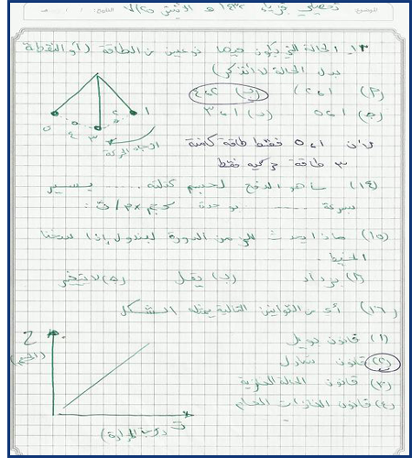  
  
  
  
:  
  
:  
  
http://www.yzeeed.com/vb/images/smilies/rose.gif**

ــــــــــــــــــــــــــــــــــــــــــــــــــــــــــــــــــــــــــــــــــــــــــــــــــــــــــــــــــــــــــــــــــــــــــــــــــــــــــــــــــــــــــ

تم